АГНАР

БРОСКИ: +5 СИЛ, +3 ВСЕ ОСТАЛЬНЫЕ

ДЕЙСТВИЯ
Атака – Грызть: Усилие оружием, все враги вплотную
Лежать в засаде: Прикинуться зелёным камнем, свободная атака – грызть на всех, кто проходит вплотную
Атака – Скачок: Прыгнуть, переместиться далеко и нанести предельное усилие целям вплотную к месту приземления
Заклинание – Молотилка: Усилие оружием по всем врагам близко, Агнар восстанавливает 5 очков здоровья. Враги близко делают проверку ЛОВ, чтобы получить лишь половину урона.

“Всепожирающий рот Ката”. Это живущая в джунглях тварь состоит из странной круглой головы с зубами по всей окружности. Ими он рубит своих жертв в кашу и потом переваривает в своём тороидальном пищеводе.

НЕНАСЫТНЫЙ ОХОТНИК: Агнары жили ещё в древние времена вместе с рептилиями, от которых переняли способ охоты. Они всегда голодны, кровожадны и целыми днями гоняются за всем, что сочтут съедобным.

ВАЛУНЫ ИЗ ДЖУНГЛЕЙ: Чтобы поймать жертву, Агнар закрывает свой огромный рот и ложится в засаде, становясь похожим на обычный зеленоватый валун. Он будет лежать так у дороги до тех пор, пока совсем не проголодается.
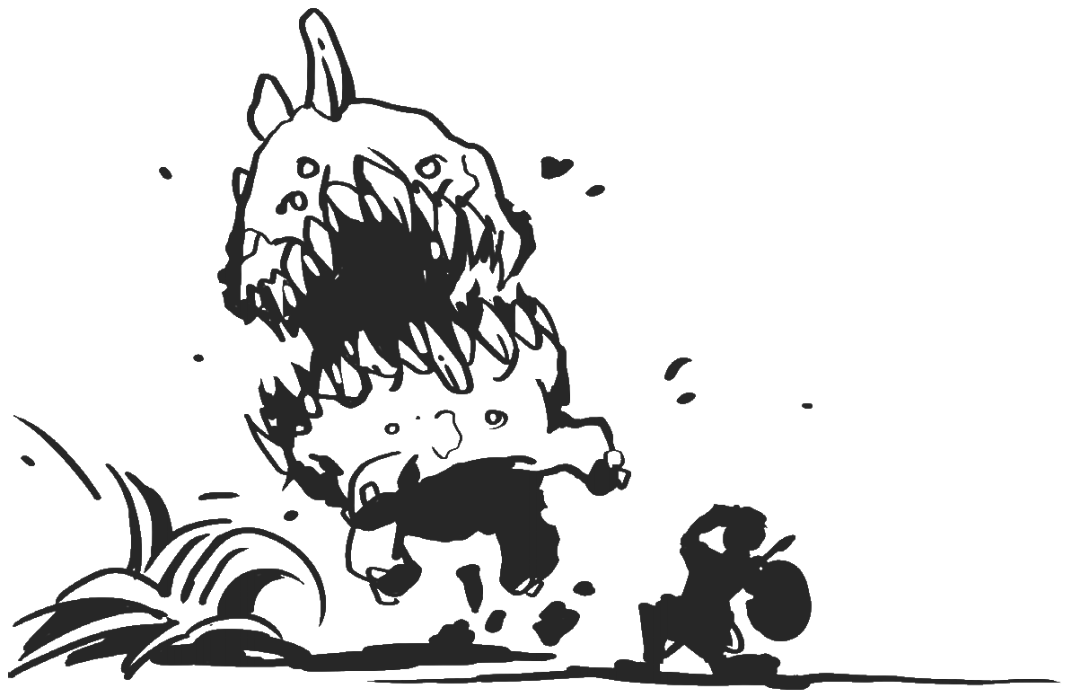


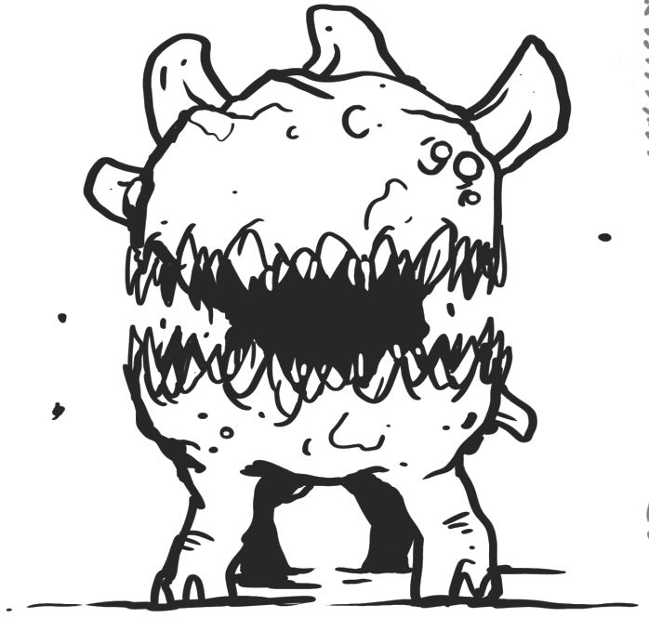

ПРОГЛОЧЕННЫЙ: если цель получает 5 или больше урона за один ход от грызть, она попадает прямо в огромные челюсти Агнара. В таком случае только успешная встречная проверка СИЛ освободит её. За каждый ход в челюстях жертву снова грызут, при этом Агнару не нужно делать попытку.

БОИТСЯ ОГНЯ: многие твари из древних времён боятся огня. Агнар не исключение, он никогда не подойдёт к костру. Если вы пытаетесь отогнать его факелом или другим локальным источником огня, пройдите проверку ХАР. В случае успеха вам удаётся отпугнуть Агнара. Если же они двигаются группой (обычно от 2 до 5), то монстр может сопротивляться своему животному страху с помощью проверки ХАР. Агнар, которого безуспешно попытались отогнать огнём, приходит в ярость и немедленно делает скачок к источнику пламени.
ТРОФЕИ: в его дёснах можно обнаружить склизкие и пожёванные остатки прошлых жертв. В этом месиве получится найти лишь 1 трофей, который доступен сразу, а не лежит в сундуке.

